**ПРАВИТЕЛЬСТВО РОССИЙСКОЙ ФЕДЕРАЦИИ  
НАЦИОНАЛЬНЫЙ ИССЛЕДОВАТЕЛЬСКИЙ УНИВЕРСИТЕТ   
«ВЫСШАЯ ШКОЛА ЭКОНОМИКИ»**

Факультет компьютерных наук

Департамент программной инженерии

|  |  |  |
| --- | --- | --- |
| СОГЛАСОВАНО  Руководитель проекта, старший преподаватель факультета компьютерных наук департамента «Программная инженерия»  _______________ Д. В. Пантюхин  «___» ____________ 2020 г. | УТВЕРЖДАЮ  Академический руководитель образовательной программы «Программная инженерия»  ________________ В. В. Шилов  «___» ____________2020 г. | |
| |  |  | | --- | --- | | Подп. и дата |  | | Инв. № дубл. |  | | Взам. Инв. № |  | | Подп. и дата |  | | Инв. № подл. | **RU.17701729.04.13-01 ПМИ 01-1** | | **Программа симуляции и визуализации работы радиолокатора Руководство оператора**  **ЛИСТ УТВЕРЖДЕНИЯ**  **RU.17701729.04.13-01 ПМИ 01-1-ЛУ**  **Исполнитель**  Студент группы БПИ 199  ___________/Н. Д. Зубарева/  «___»__________2020 г.    **Москва 2020** | | |  | |

**УТВЕРЖДЕНО**  
**RU.17701729.04.13-01 ПМИ 01-1-ЛУ**

|  |  |  |  |  |  |  |  |  |  |  |  |  |
| --- | --- | --- | --- | --- | --- | --- | --- | --- | --- | --- | --- | --- |
| |  |  | | --- | --- | | Подп. и дата |  | | Инв. № дубл. |  | | Взам. Инв. № |  | | Подп. и дата |  | | Инв. № подл. | **RU.17701729.04.13-01 ПМИ 01-1**  ________ | | **Программа симуляции и визуализации работы радиолокатора**  **Программа и методика испытаний**  **RU.17701729.04.13-01 ПМИ 01-1**  **Листов 23**  **Москва 2020**  СОДЕРЖАНИЕ  1. ОБЪЕКТ ИСПЫТАНИЙ 3  2. ЦЕЛЬ ИСПЫТАНИЙ 4  3. ТРЕБОВАНИЯ К ПРОГРАММЕ 5  3.1 Требование к функциональным характеристикам 5  3.1.1 Требования к составу выполняемых функций 5  3.1.2 Требования к интерфейсу 5  3.1.3 Требования к формату входных данных 5  3.1.4 Требования к выходным данным 5  3.2 Требования к надёжности 5  4 ТРЕБОВАНИЯ К ПРОГРАММНОЙ ДОКУМЕНТАЦИИ 6  4.1 Предварительный состав программной документации 6  4.2 Специальные требования к программной документации 6  5 СРЕДСТВА И ПОРЯДОК ИСПЫТАНИЙ 7  5.1. Технические средства 7  5.2. Программные средства 7  5.3. Порядок проведения испытаний 7  6 МЕТОДЫ ИСПЫТАНИЙ 8  6.1 Задание и сохранение параметров симуляции 8  6.2 Расчет, сохранение и загрузка результатов работы 10  6.3 Визуализация результатов работы. 13  6.4 Некорректные действия пользователя 15  7 СПИСОК ЛИТЕРАТУРЫ 21  ПРИЛОЖЕНИЕ 22 |  |

1. **ОБЪЕКТ ИСПЫТАНИЙ**

**Наименование:** «Программа симуляции и визуализации работы радиолокатора».

**Название исполняемого файла: «**Coursework.exe»

**Краткая характеристика и область назначения:** приложение симулирует и визуализирует работу радиолокационного устройства на основе параметров симуляции, задаваемых пользователем.

1. **ЦЕЛЬ ИСПЫТАНИЙ**

Целью проведения описанных далее испытаний является проверка корректности работы программы, а также ее соответствия требованиям, изложенным в документе «Техническое задание».

1. **ТРЕБОВАНИЯ К ПРОГРАММЕ**

Программа должна соответствовать следующим функциональным требованиям, изложенным в документе «Технической задание».

## **Требование к функциональным характеристикам**

## **3.1.1 Требования к составу выполняемых функций**

Программа должна:

* Генерировать сигналы от целей и помех с заданными параметрами;
* Давать возможность пользователю задавать параметры сигналов целей и помех посредством интерфейса пользователя и загрузки из файла;
* Симулировать работу радиолокатора по поиску, принятию и обработке сигналов, обнаружения целей, определению помех;
* Визуализировать результаты работы.

## **Требования к интерфейсу**

Интерфейс программы должен позволять пользователю задавать параметры целей и помех, загружать такие параметры из файла, сохранять и загружать ранее сохраненные результаты работы, визуализировать результаты работы.

Интерфейс должен содержать:

* Поля ввода параметров целей и помех (с опцией ввода данных из файла);
* Кнопки для загрузки и сохранения результатов работы;
* Поле с графическим отображением симуляции помех, сигналов целей.

## **Требования к формату входных данных**

Входными данными программы являются параметры сигналов целей, помех и радиолокатора задаваемые пользователем посредством интерфейса и загрузкой из файла текстового формата, а именно:

* число и расположение приемных элементов антенной решетки радиолокатора,
* векторы снятых наблюдений,
* количество векторов наблюдений, по которым составляется матрица наблюдений,
* коэффициент регуляризации оценки корреляционной матрицы принятого сигнала,
* пороговое значение функции сигнала,
* предполагаемое значение положения сигнала,
* ширина главного лепестка диаграммы направленности модуля по соответствующим углам,
* длительность приходящего сигнала.

## **Требования к выходным данным**

Выходными данными программы являются результаты обработки сигналов целей и помех представленные в

А) графическом виде в виде изображения обнаруженных целей, помех с указанием их характеристик (мощность испускаемого сигнала и т.д.)

Б) виде сохраненного текстового файла.

## **Требования к надёжности**

Программа должна проверять корректность введенных данных, программа не должна завершаться аварийно.

4 ТРЕБОВАНИЯ К ПРОГРАММНОЙ ДОКУМЕНТАЦИИ

На испытание должна быть представлена документация к программе в следующем составе:

## **Предварительный состав программной документации**

Должна быть разработана следующая программная документация в соответствии и ГОСТ ЕСПД:

* «Программа симуляции и визуализации работы радиолокатора». Техническое задание [1];
* «Программа симуляции и визуализации работы радиолокатора». Программа и методика испытаний [3];
* «Программа симуляции и визуализации работы радиолокатора». Текст программы [4];
* «Программа симуляции и визуализации работы радиолокатора». Пояснительная записка [5];
* «Программа симуляции и визуализации работы радиолокатора». Руководство оператора [6];

## **Специальные требования к программной документации**

Документы к программе должны быть выполнены в соответствии с ГОСТ 19.106-78 и ГОСТами к каждому виду документа (см. п. 5.1.);

Пояснительная записка должна быть загружена в систему Антиплагиат через LMS «НИУ ВШЭ».

Документация и программа сдаются в электронном виде в формате .pdf или .docx в архиве формата .zip или .rar;

За один день до защиты комиссии все материалы курсового проекта:

– техническая документация,

– программный проект,

– исполняемый файл,

– отзыв руководителя,

– лист Антиплагиата

должны быть загружены одним или несколькими архивами в проект дисциплины «Курсовой проект 2019-2020» в личном кабинете в информационной образовательной среде LMS (Learning Management System) НИУ ВШЭ

1. **СРЕДСТВА И ПОРЯДОК ИСПЫТАНИЙ**

**5.1.**  **Технические средства**

Во время испытаний должны быть использованы следующие технические средства:

* Процессор архитектуры Pentium с частотой не менее 233 МГц (рекомендовано 300 МГц);
* Монитор с разрешением 800х600 точек и более;
* Не менее 64 Мб ОЗУ;
* Не менее 1,5 Гб на жёстком диске;
* Клавиатура, мышь.

5.2. Программные средства

Во время испытаний должны быть использованы следующие программные средства:

* Windows XP или более поздняя версия операционной системы (32-разрядные или 64-разрядные);
* Установленный .NET Framework версии 4.5 и выше;
* Доступ к сети интернет или установленный MATLAB Runtime.

5.3. Порядок проведения испытаний

Испытания должны проводиться в следующем порядке:

1. Выполнить начальную загрузку операционной системы.
2. Скачать на компьютер архив CourseworkExe и распаковать его.
3. Если на компьютере установлен MATLAB Runtime, то перейти к следующему шагу, иначе запустить исполняемый файл MatlabRuntimeInstaller.exe и с его помощью установить MATLAB Runtime.
4. Для начала работы программы запустить исполняемый файл Coursework.exe
5. Провести необходимые испытания, описанные ниже в разделе «Методы испытаний».
6. **МЕТОДЫ ИСПЫТАНИЙ**
   1. Задание и сохранение параметров симуляции

На странице задания параметров симуляции есть текстовые поля для ввода значений параметров, сопровождаемые пояснениями о смысле параметров и рекомендуемыми значениями. В полях, кроме того, уже написаны дефолтные значения, с которыми пользователь может провести пробную симуляцию.

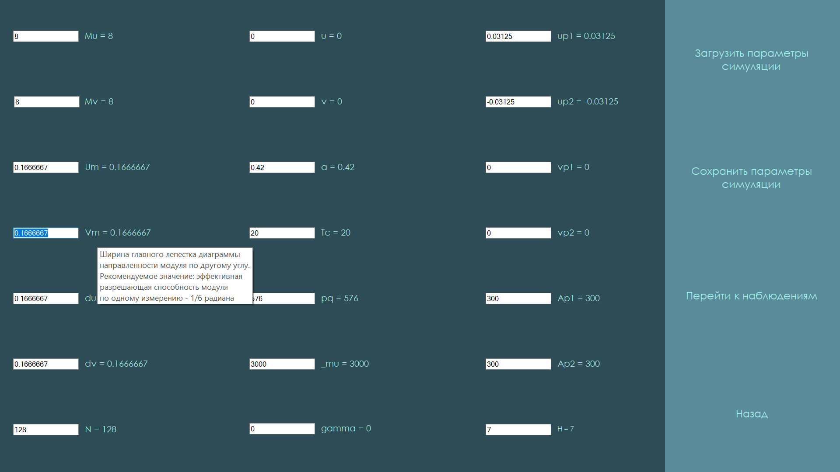Рисунок 1 Страница задания параметров симуляции.

Также с помощью кнопки «Загрузить параметры симуляции» требуемые данные можно добавить из файла, который выбирается пользователем через диалоговое окно:

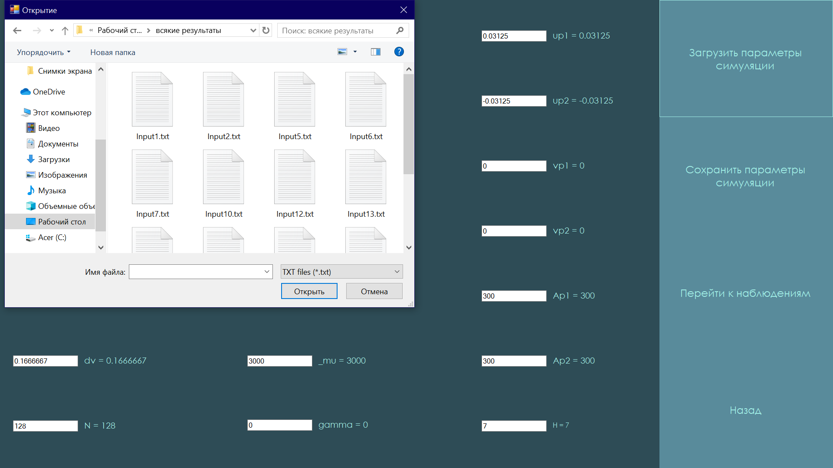

Рисунок 2 Выбор файла для загрузки.

Кнопка «Сохранить параметры симуляции» позволяет пользователю сохранить заданные параметры в файл, создаваемый также через открывающееся диалоговое окно:

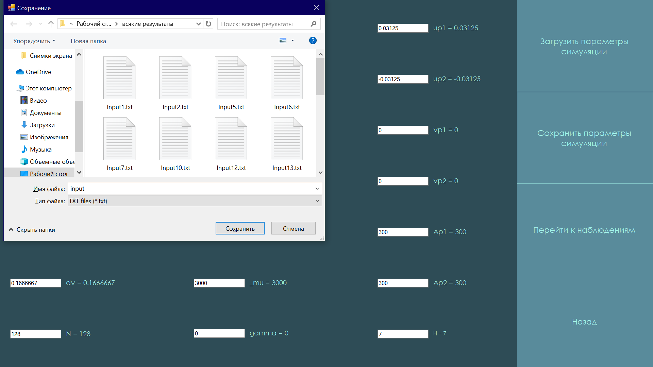

Рисунок 3 Окно сохранения файла.

Таким образом, входные данные программы соответствуют требованиям, являясь параметрами симуляции, и интерфейс удовлетворяет требованиям касательно работы с входными данных, реализуя несколько возможностей их задания, а также сохранение.

* 1. Расчет, сохранение и загрузка результатов работы

На странице работы с данными симуляции есть кнопки, позволяющие производить расчет наблюдений, корреляционной матрицы и статистики наблюдений, а также сохранять файлы полученных данных и загружать ранее полученные результаты.

С помощью кнопок загрузки файлов можно добавлять в процесс ранее сохраненные результаты работы через появляющееся диалоговое окно:

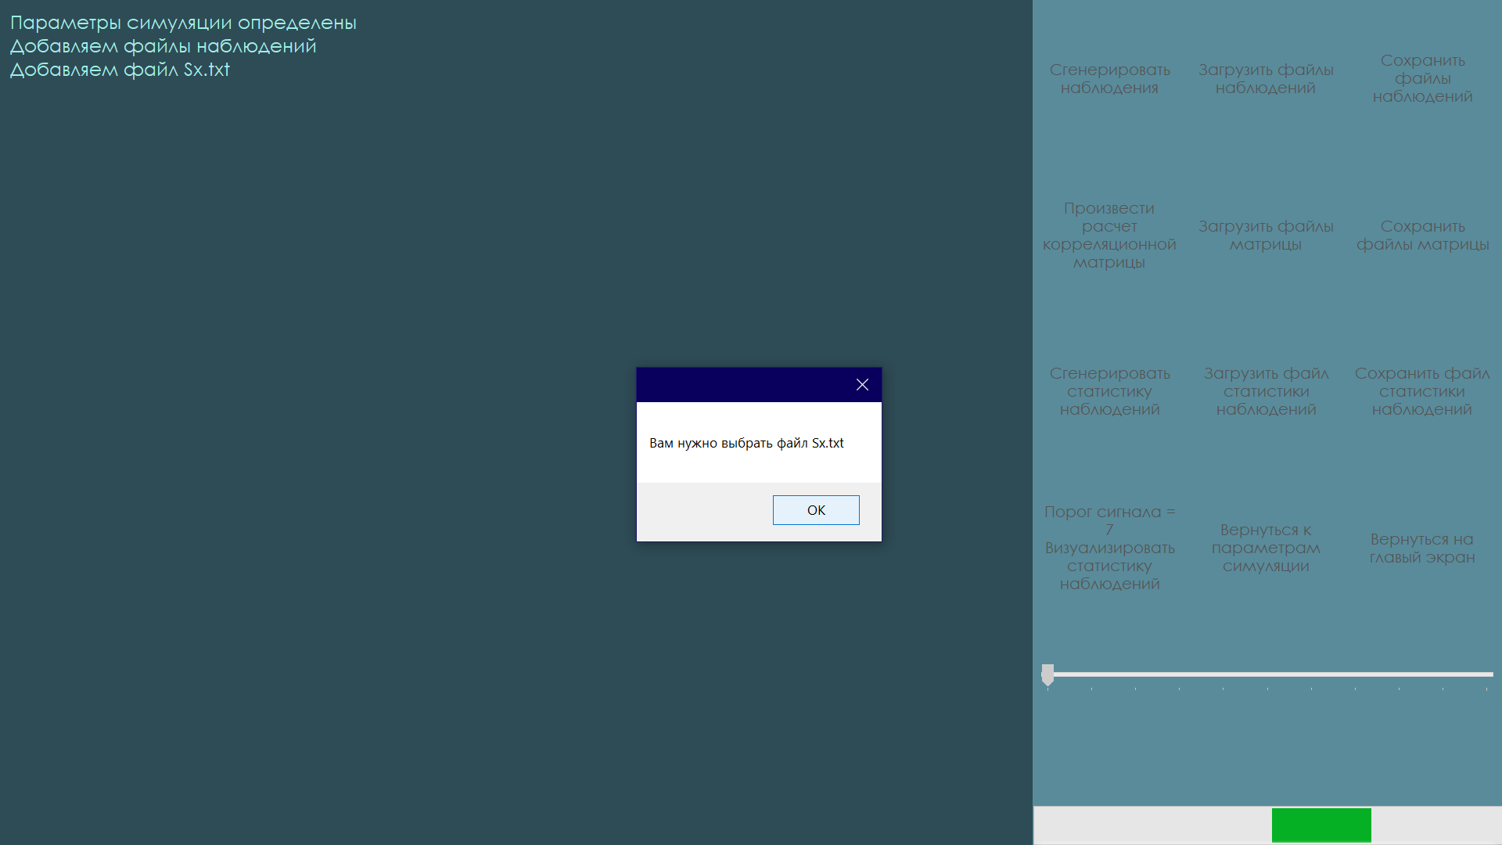

Рисунок 4 Сообщение о выборе файла для загрузки.

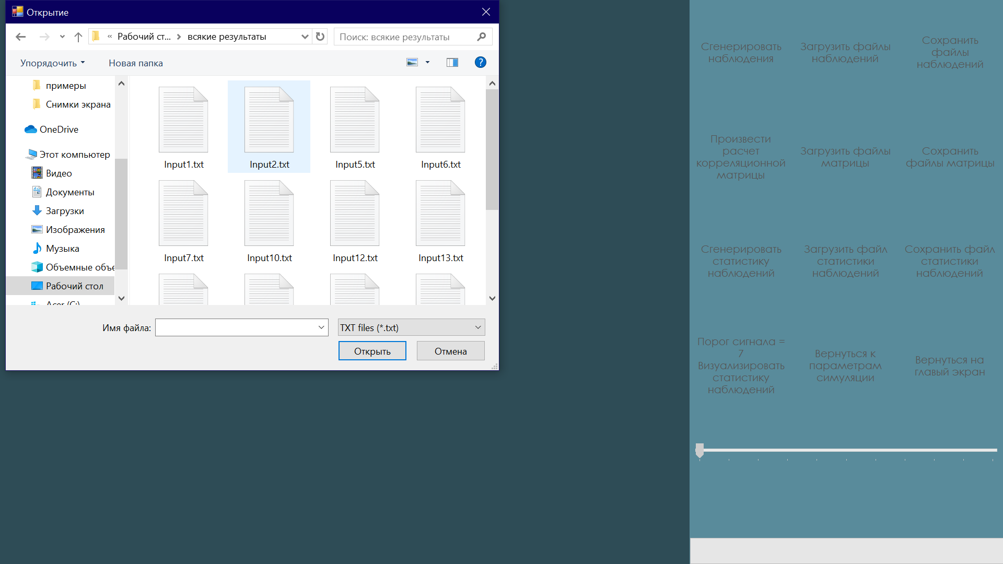

Рисунок 5 Выбор файла для загрузки.

При нажатии на кнопку генерации тех или иных данных запускается процесс, результатами которого являются текстовые файлы с требуемыми данными, а также визуализация. На время выполнения процесса кнопки на форме деактивизируются и отображается полоса прогресса выполнения:



Рисунок 6 Процесс генерации наблюдений.

После того, как файлы либо сгенерированы, либо добавлены, их можно сохранить, используя кнопку сохранения и появляющееся диалоговое окно:

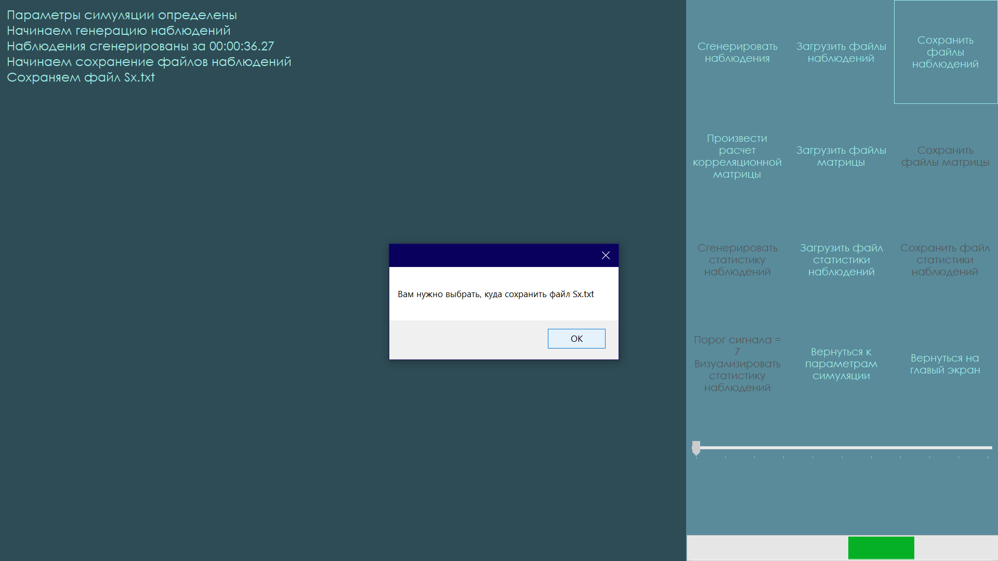

Рисунок 7 Сообщение о сохранении файла.

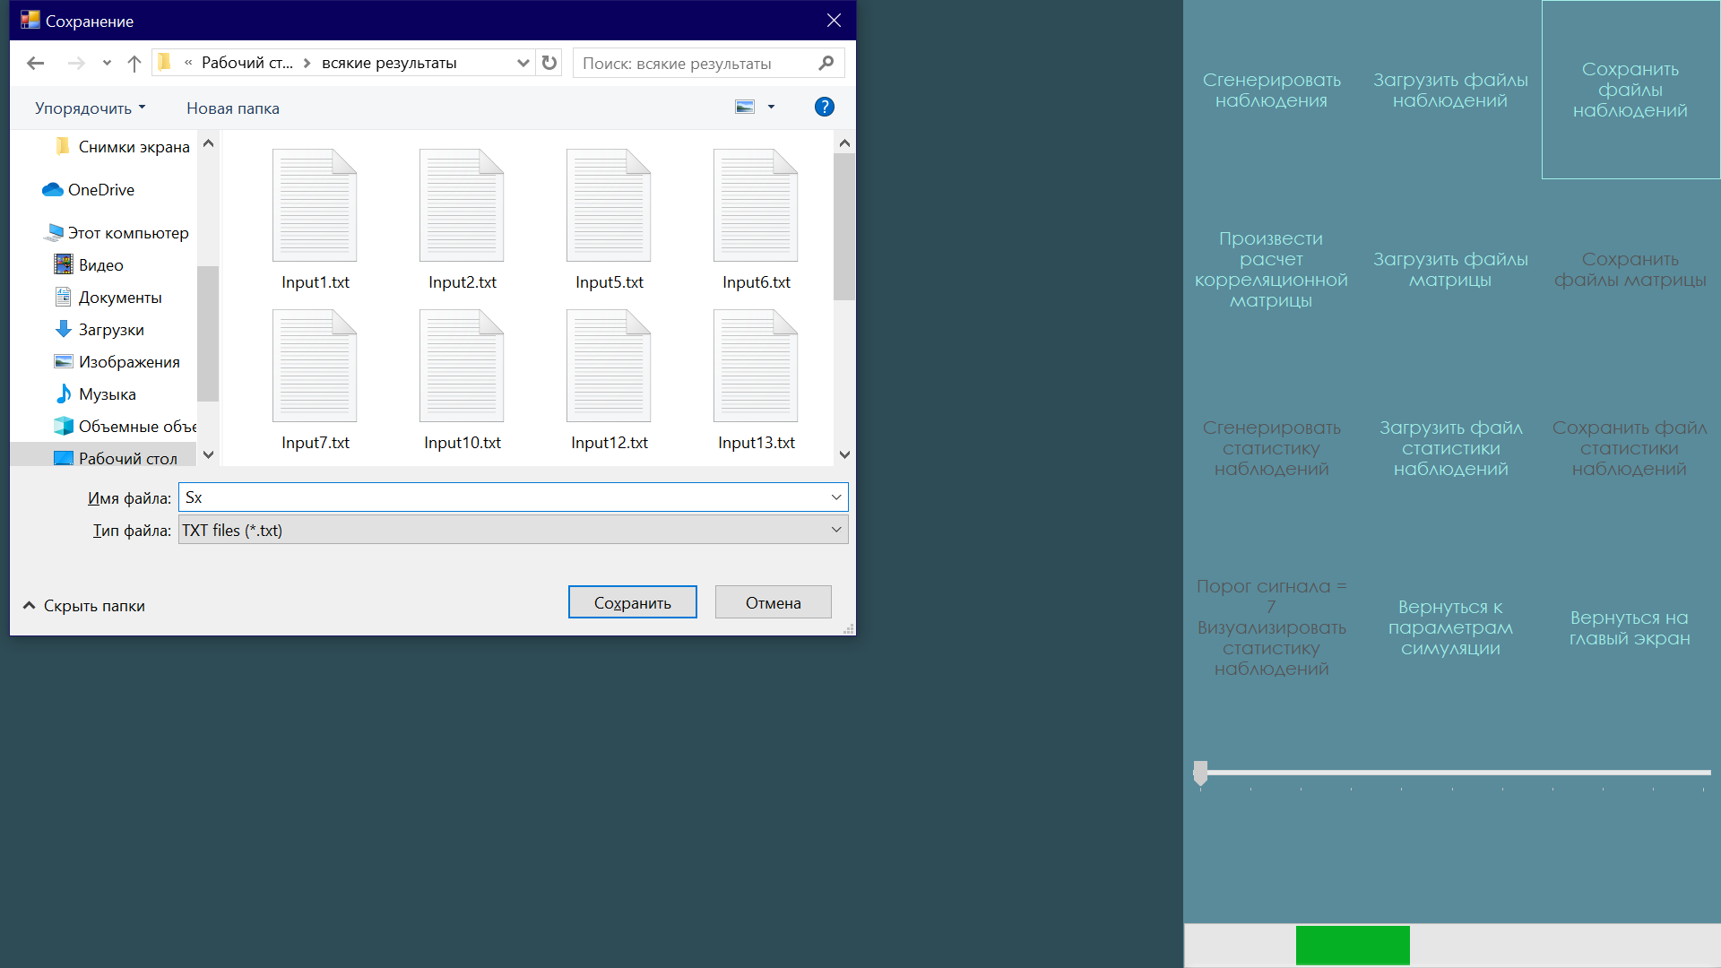

Рисунок 8 Окно сохранения файла.

Соответственно, выполнены требования к программе относительно расчета данных, их представления в текстовом и графическом виде, возможностей их сохранения и загрузки существующих файлов и формирования данных на их основе, причем загрузка, расчет и сохранение возможно на различных этапах и позволяет гибко совмещать уже сгенерированные данные с только что созданными.

* 1. Визуализация результатов работы.

Как и требуется от программы по визуализации, на каждом этапе работы программы происходит вывод на экран графических интерпретаций полученных данных, а именно наблюдений, корреляционной матрицы (отображение происходит в формате анимации) и статистики наблюдений с возможностью повторного отображения с измененным порогом значения сигнала, адаптированного по желанию пользователя:

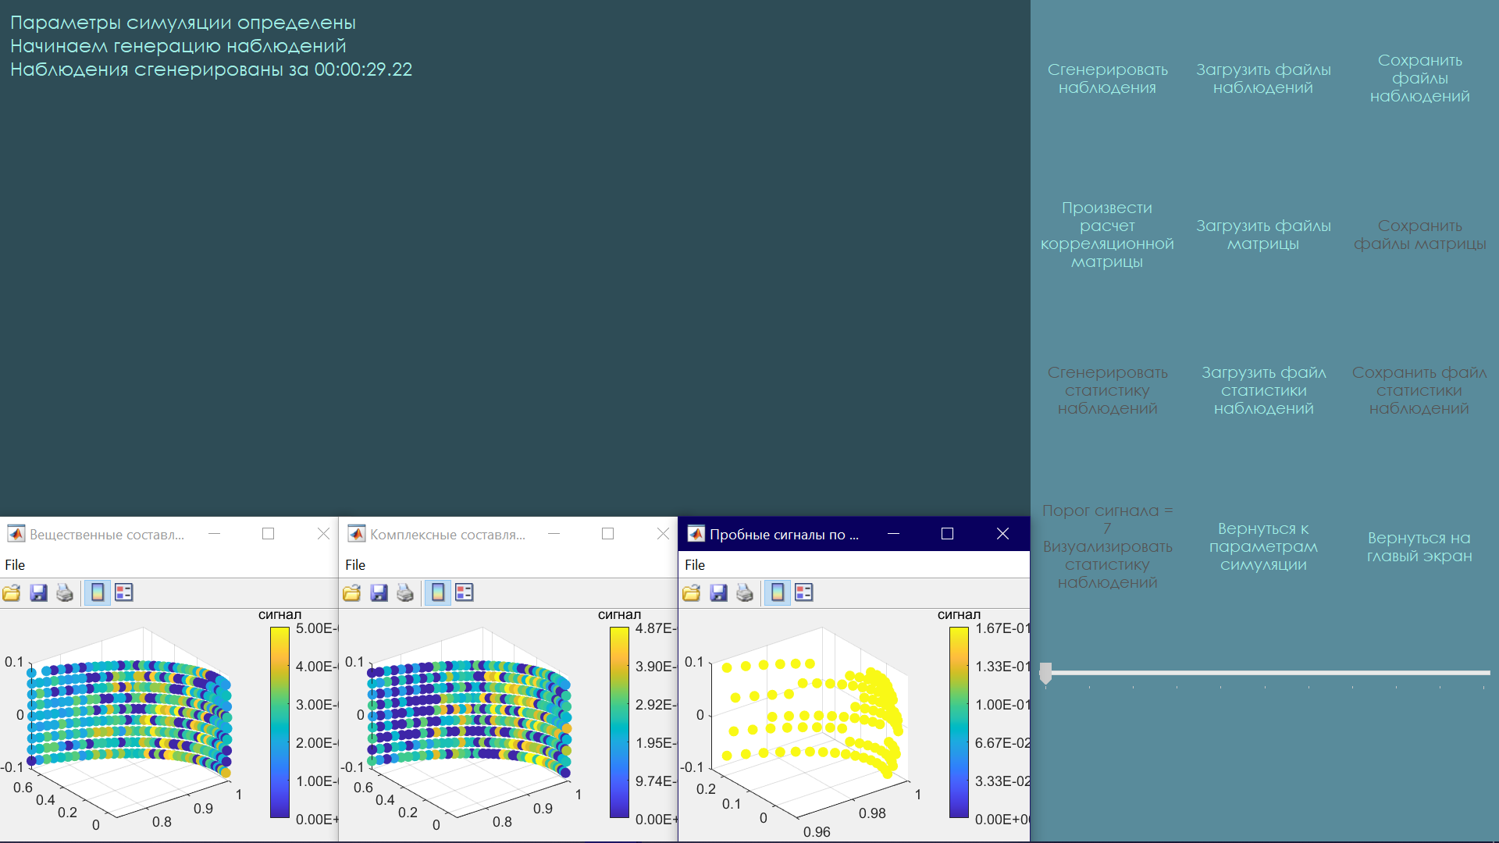

*Рисунок 9 Визуализация файлов наблюдений.*

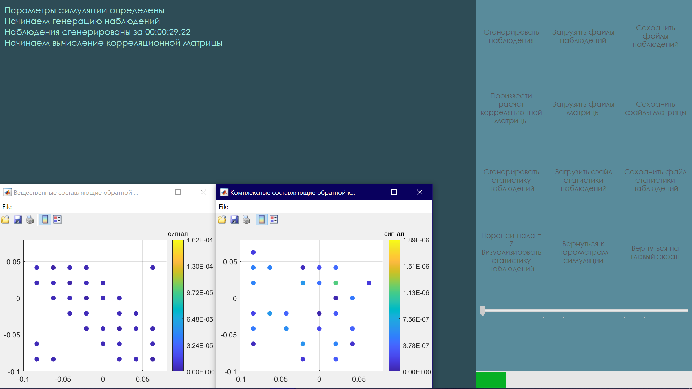

*Рисунок 10 Визуализация файлов обратной корреляционной матрицы.*

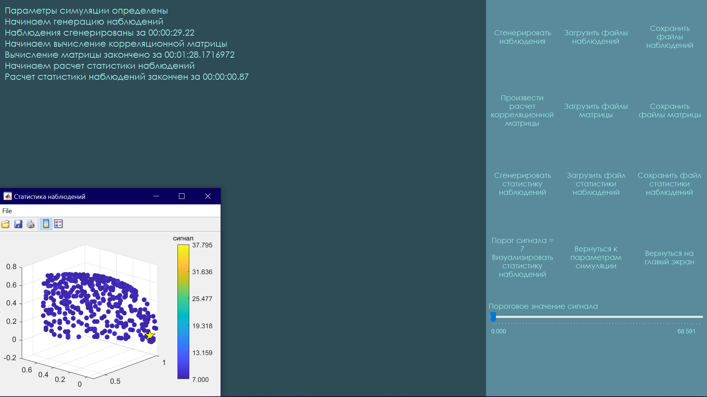

*Рисунок 11 Визуализация файла статистики наблюдений.*

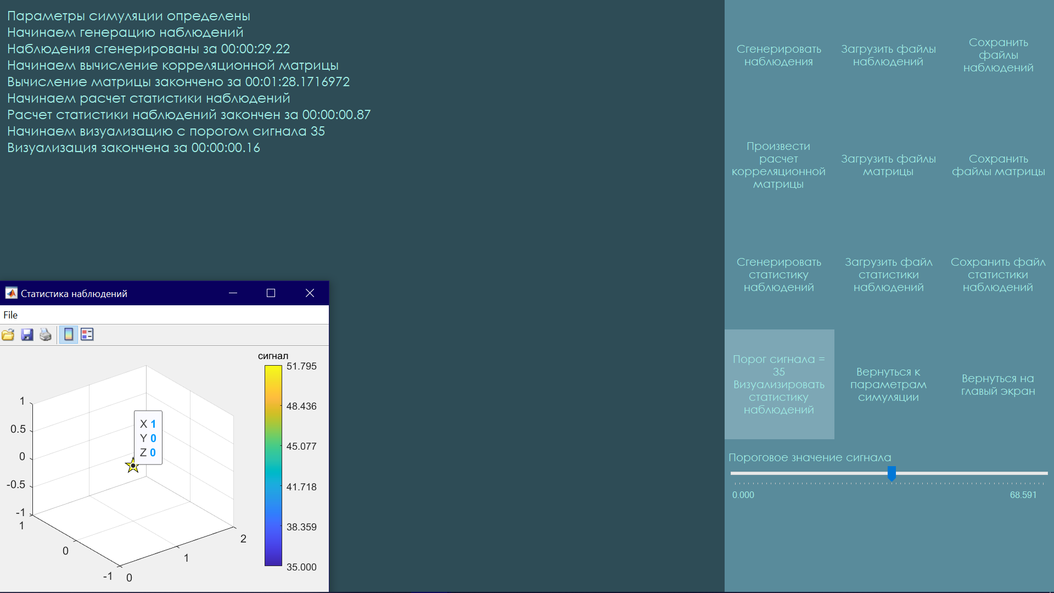

*Рисунок 12 Визуализация файла статистики наблюдений с измененным порогом сигнала.*

В ходе работы программы происходит визуализация данных на каждом значимом этапе, кроме того, существует возможность интерактивного взаимодействия с этими данными (посредством слайдера и изменения порогового значения сигнала). Интерфейс программы приспособлен для визуализации генерируемых данных и является достаточно наглядным их отображением. Таким образом программа действительно выполняет свою заявленную функцию и отвечает требованиям, обозначенным в «Техническом задании».

* 1. Некорректные действия пользователя

На различных этапах работы пользователь может случайно или намеренно вводить противоречивые данные, не отвечающие требованиям программы. В таких ситуациях программа остается работоспособной и не завершается аварийно, вместо этого выводятся сообщения об ошибках и пользователю дается возможность продолжить с корректными данными. Среди таких сценариев, например, попытка ввести неправильное значение в текстовое поле для параметра симуляции:

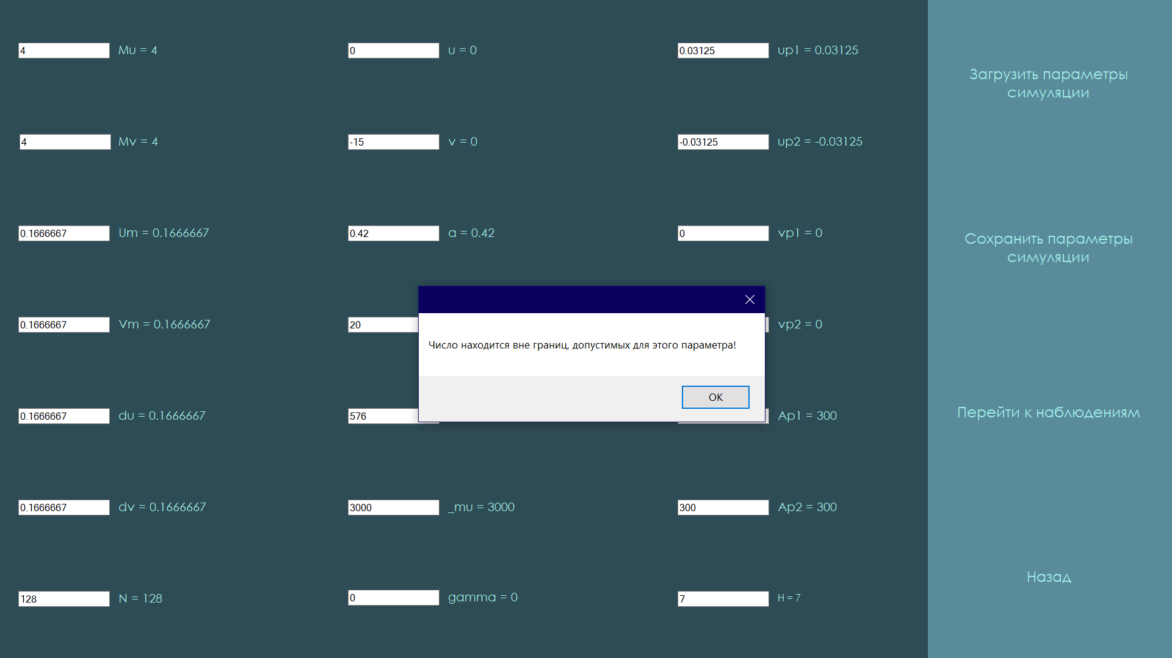

*Рисунок 13 Попытка задать параметр v равным отрицательному числу.*

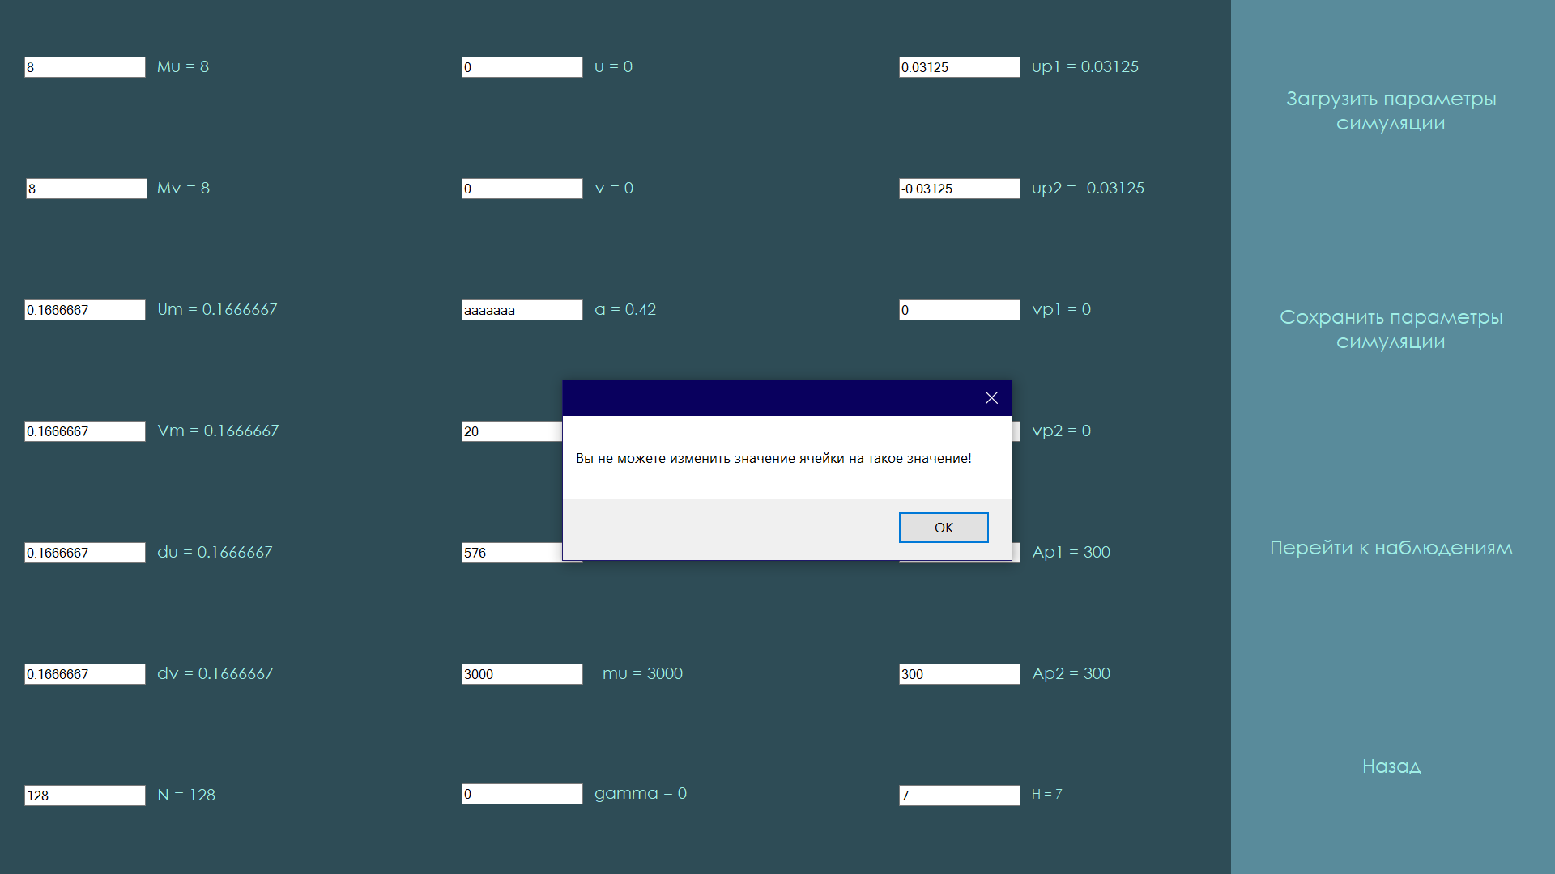

*Рисунок 14 Попытка задать параметр а равным нечисловому значению.*

При добавлении значений параметров из загруженного файла также возможны ошибки, если файл не соответствует требуемому формату. В случае, если информация находится в файле в недостаточном количестве, добавляется возможный максимум корректных данных. О том, каким требованиям должен отвечать файл, говорит подсказка, появляющаяся при наведении курсора на кнопку загрузки.

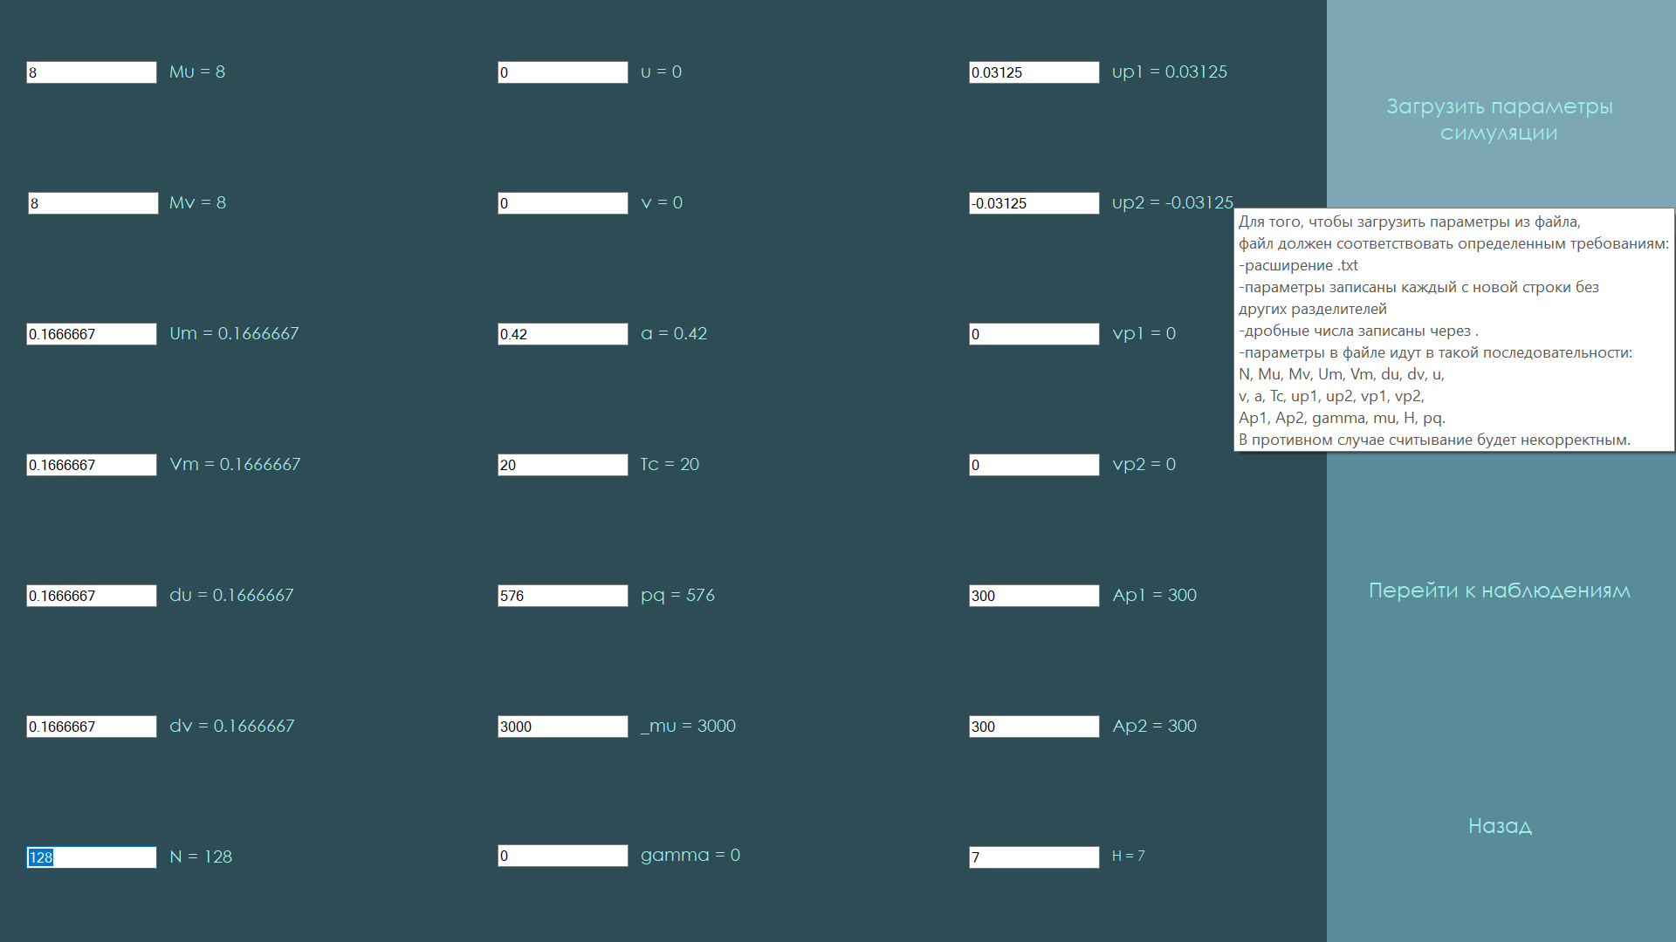

*Рисунок 15 Информация о требованиях к формату добавляемого файла.*

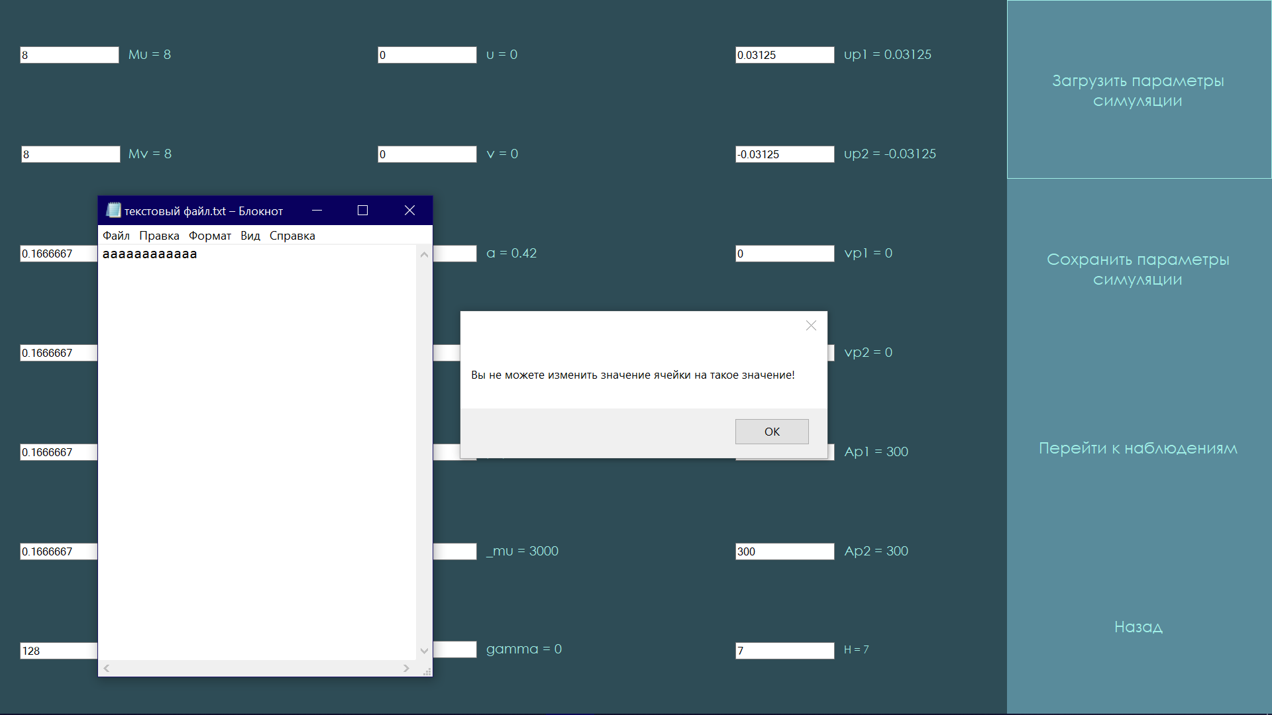

*Рисунок 16 Попытка добавить файл, не отвечающий требованиям числового формата.*

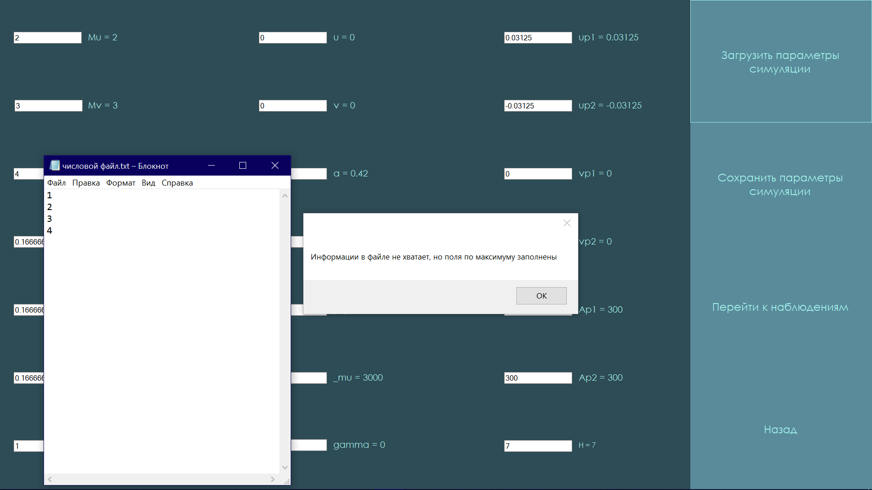

*Рисунок 17 Попытка добавить файл, в котором недостаточно информации.*

Кроме того, сообщение об ошибке выводится, если пользователь не выбирает файл.

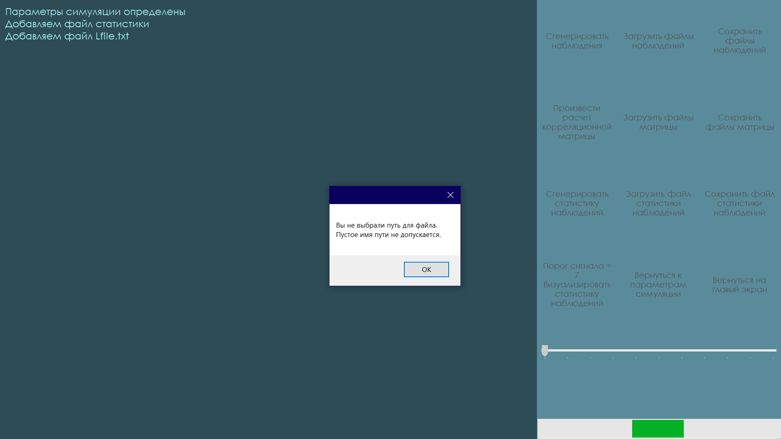

*Рисунок 18 Сообщение о том, что пользователь не выбрал файл для добавления.*

На этапе работы с данными добавляемые файлы также проходят проверку на корректность.

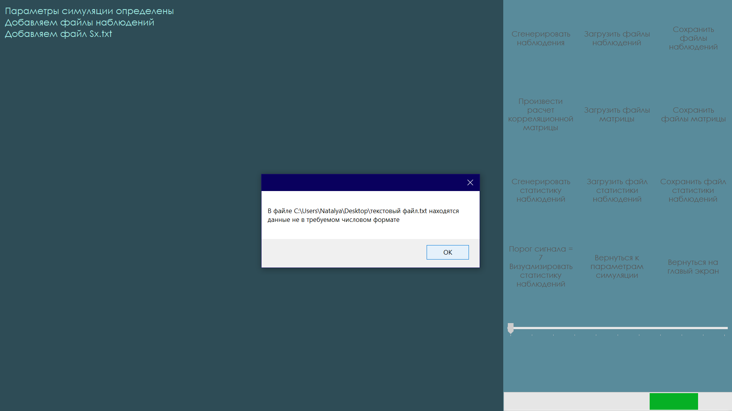

*Рисунок 19 Попытка добавить файл с информацией не в требуемом формате.*

Проверка количества информации на этом этапе также связана с заданными параметрами симуляции (так, данные, сгенерированные при параметрах Mu = Mv = 4 не подойдут для симуляции с параметрами Mu = Mv = 8).

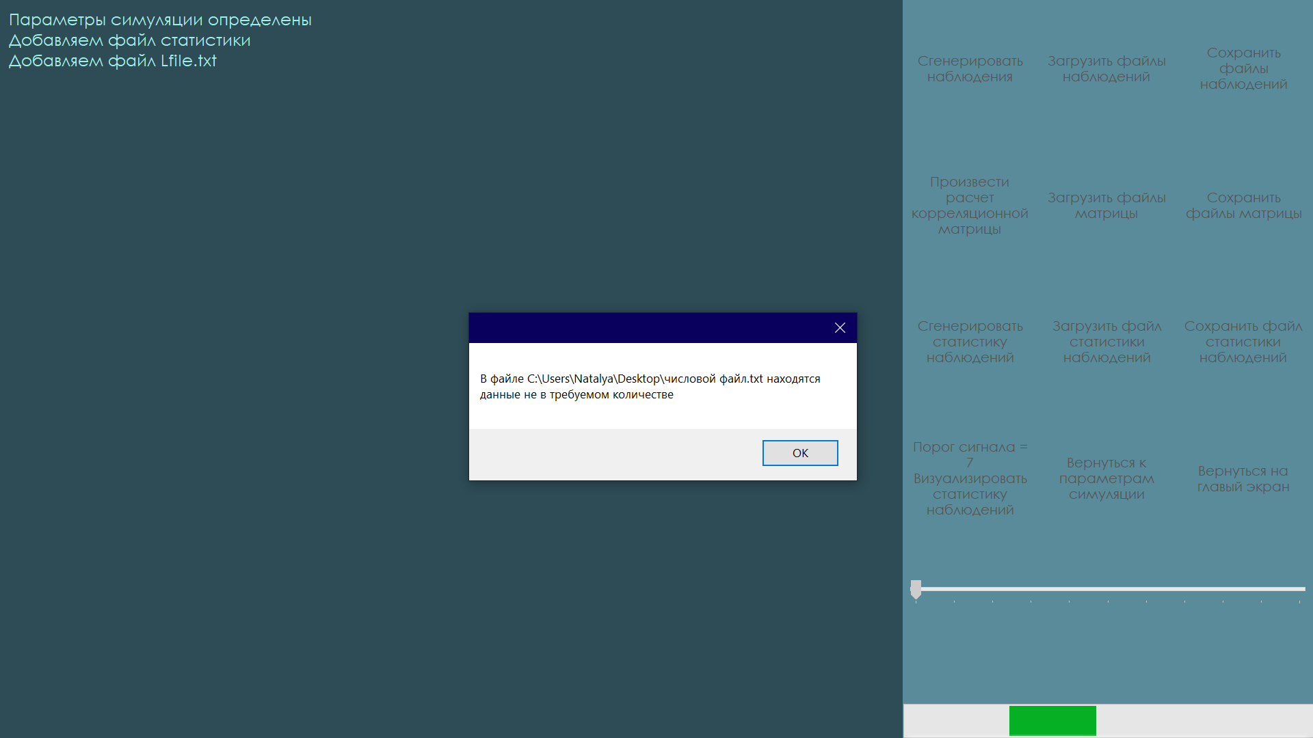

*Рисунок 20 Попытка добавить файл, в котором недостаточно данных.*

Наконец, при неочевидных противоречиях параметров, при которых были сгенерированы добавляемые данные, и тех, с которыми проводится симуляция, приводящих к ошибкам в расчетах, будет выведено подробное сообщение об ошибке и предложено начать симуляцию заново:

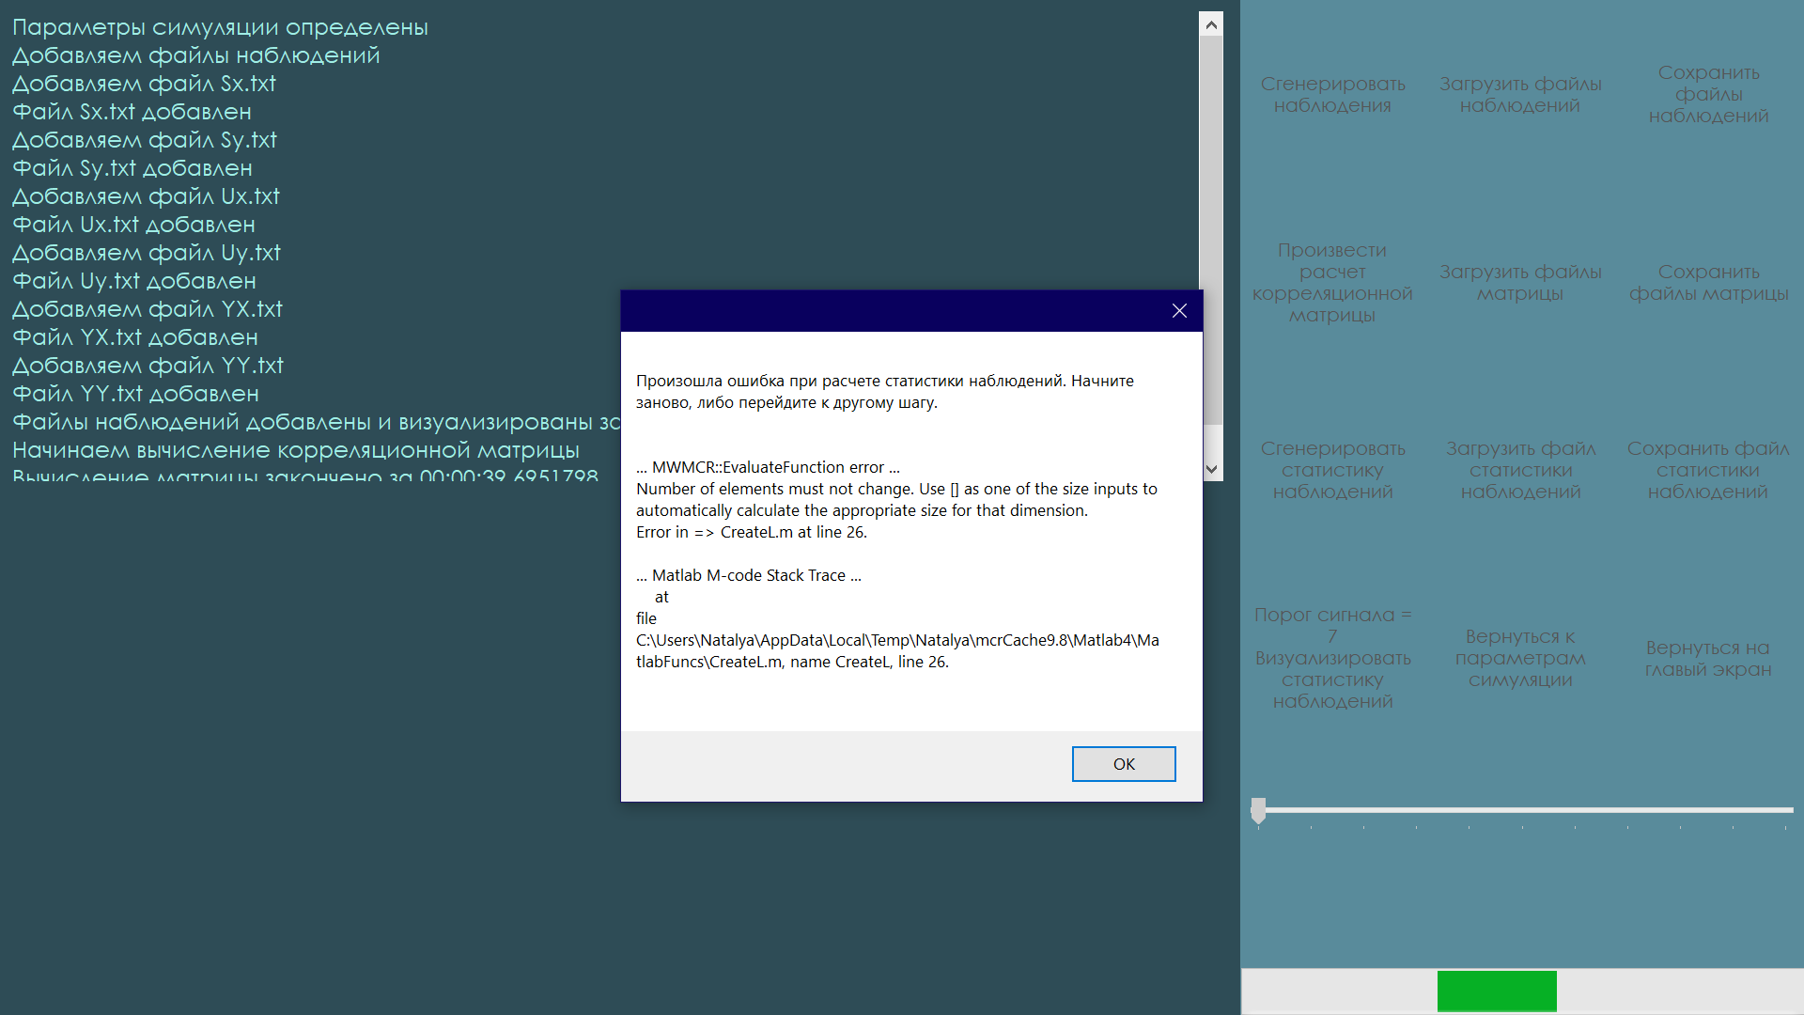

*Рисунок 21 Попытка осуществить симуляцию с файлом, содержащим данные, противоречащие текущим параметрам.*

Можно сделать вывод, что программа работает корректно, не завершаясь аварийно, и спроектирована таким образом, чтобы при возникновении ошибок была возможность провести процесс заново, то есть соответствует предъявляемым к ней требованиям.

# 7 СПИСОК ЛИТЕРАТУРЫ

1. ГОСТ 19.201-78 Техническое задание. Требования к содержанию и оформлению. //Единая система программной документации. – М.: ИПК Издательство стандартов, 2001.
2. ГОСТ 15150-69 Машины, приборы и другие технические изделия. Исполнения для различных климатических районов. Категории, условия эксплуатации, хранения и транспортирования в части воздействия климатических факторов внешней среды. – М.: Изд-во стандартов, 1997.
3. ГОСТ 19.301-79 Программа и методика испытаний. Требования к содержанию и оформлению. //Единая система программной документации. – М.: ИПК Издательство стандартов, 2001.
4. ГОСТ 19.401-78. ЕСПД. Текст программы. Требования к содержанию и оформлению. – М.: ИПК Издательство стандартов, 2001.
5. ГОСТ 19.404-79. ЕСПД. Пояснительная записка. Требования к содержанию и оформлению. – М.: ИПК Издательство стандартов, 2001.
6. ГОСТ 19.505-79. ЕСПД. Руководство оператора. Требования к содержанию и оформлению. . – М.: ИПК Издательство стандартов, 2001.
7. Черемисин О.П., Пантюхин Д.В., Подложнюк В.Д. Оценка технической эффективности применения современных графических ускорителей в задаче обнаружения целей на фоне помех в автоматизированных фазированных антенных решетках // Информатизация и связь. 2009, № 1, С. 151–153.

# ПРИЛОЖЕНИЕ

**Терминология**

|  |  |
| --- | --- |
| **Термин** | **Определение** |
| **Параметры симуляции** | Это набор переменных, используемых в качестве входных данных для симуляции работы радиолокатора. |
| **Логгер** | Это текстовое поле, в котором записываются сообщения о начале, окончании и результате выполнения каких-либо процессов. |
| **Наблюдения** | Это набор данных, либо шесть файлов, в которых они содержатся: сформированные предположения о сигнале по углам, предположения о сигнале по времени и сгенерированная на основе параметров симуляции матрица наблюдений (каждый блок информации разбивается на два файла действительных и комплексных составляющих). |
| **Корреляционная матрица** | Это набор данных и соответствующие им два файла: корреляционная матрица принятого сигнала (с шумами и помехами), разбивается на два файла действительных и комплексных составляющих. |
| **Статистика наблюдений** | Это набор данных и соответствующий им файл: статистика всех предположений о наличии сигнала в области, фактически являющаяся трехмерной функцией, зависящей от двух углов прихода сигнала и времени задержки, и файл, в который эта статистика записана. |
| **Пороговое значение сигнала** | Значение сигнала в области, превышение значения статистики над которым значением h означает наличие сигнала в предполагаемой точке, начинающегося в предполагаемое время, а также соответствующий параметр симуляции. |

**ЛИСТ РЕГИСТРАЦИИ ИЗМЕНЕНИЙ**

|  |  |  |  |  |  |  |  |  |  |
| --- | --- | --- | --- | --- | --- | --- | --- | --- | --- |
| Изм. | Номера листов (страниц) | | | | Всего листов (страниц) в документе | № документа | Входящий № сопроводительного документа и дата | Подпись | Дата |
| измененных | замененных | Новых | аннулированных |
|  |  |  |  |  |  |  |  |  |  |
|  |  |  |  |  |  |  |  |  |  |
|  |  |  |  |  |  |  |  |  |  |
|  |  |  |  |  |  |  |  |  |  |
|  |  |  |  |  |  |  |  |  |  |
|  |  |  |  |  |  |  |  |  |  |
|  |  |  |  |  |  |  |  |  |  |
|  |  |  |  |  |  |  |  |  |  |
|  |  |  |  |  |  |  |  |  |  |
|  |  |  |  |  |  |  |  |  |  |
|  |  |  |  |  |  |  |  |  |  |
|  |  |  |  |  |  |  |  |  |  |
|  |  |  |  |  |  |  |  |  |  |
|  |  |  |  |  |  |  |  |  |  |
|  |  |  |  |  |  |  |  |  |  |
|  |  |  |  |  |  |  |  |  |  |
|  |  |  |  |  |  |  |  |  |  |
|  |  |  |  |  |  |  |  |  |  |
|  |  |  |  |  |  |  |  |  |  |
|  |  |  |  |  |  |  |  |  |  |
|  |  |  |  |  |  |  |  |  |  |
|  |  |  |  |  |  |  |  |  |  |
|  |  |  |  |  |  |  |  |  |  |
|  |  |  |  |  |  |  |  |  |  |
|  |  |  |  |  |  |  |  |  |  |